T/CBJ
中国酒业协会 发布
2024-XX-XX实施
2024-XX-XX发布
饮料酒饮后行为学评价方法
Behavioral evaluation methods for beverages and alcohol consumption
（征求意见稿）

团体标准
ICS 67.160.10
CCS X 60

T/CBJ XXXX—202X

前 言

本标准按照GB/T 1.1《标准化工作导则 第1部分：标准化文件的结构和起草规则》给出的规则起草。
请注意本文件的某些内容可能涉及专利。本文件的发布机构不承担识别专利的责任。
本标准由中国食品发酵工业研究院有限公司提出。
本标准由中国酒业协会团体标准审查委员会归口。
本标准起草单位：xxx,xxx,xxx
本标准主要起草人：xxx,xxx,xxx

饮料酒饮后行为学评价方法
- 范围
本文件规定了饮料酒饮后行为学行为能力的术语和定义、原理、试剂和材料、实验步骤、评价方法。
本标准适用于饮用同类型饮料酒、同酒精度（1%vol以内），饮后酒精代谢能力评价，为满足试验方法的可操作性进行了基于酒精度的实验组别划分。
- 规范性引用文件
下列文件中的内容通过文中的规范性引用而构成本文件必不可少的条款。其中，注日期的引用文件，仅该日期对应的版本适用于文件；不注明日期的引用文件，其最新版本（包括所有的修改单）适用于本文件。
GB 2757 食品安全国家标准—蒸馏酒及其配制酒
GB 2758 食品安全国家标准 发酵酒及其配制酒
GB 5009.225 食品安全国家标准 酒和食用酒精中乙醇浓度的测定
GB 5749 生活饮用水卫生标准
GB/T 6682 分析实验室用水规格和试验方法
GB 14924.1 实验动物 配合饲料通用质量标准
GB 14925 实验动物 环境及设施
GB/T 17204 饮料酒术语和分类
JJF 1074 酒精密度-浓度测量用表
RB/T010 实验动物屏障和隔离装置评价通用要求
RB/T018 实验动物福利和人员职业健康安全检查指南
RB/T019 实验动物设施性能及环境参数验证程序指南
SN/T 2881 化学品毒理学安全性评价 良好试验室规范
SN/T 3986 实验动物饲养、运输、使用过程中的动物福利规范
- 术语和定义
下列术语和定义适用于本文件。
3.1
饮料酒 Alcoholic beverages
酒精度在0.5%以上的酒精性饮料。
[来源：GB/T 17204, 3.1]
3.2
饮酒 Drinking
机体单次摄入饮料酒（3.1），从入口下喉开始。
3.3
饮后行为能力 Post drinking behavioral ability
机体在摄入酒精后，从入口下喉开始，机体的行为表现，包括但不限于身体反应、行为改变、语言紊乱和呆滞等。在本文件中主要指行动距离比值，移动时间比值。
- 缩略语
下列缩略语适用于本文件。
DR：行动距离比值（Distance ratio），饮酒后的运动的行动距离与未饮酒前的运动的行动距离的比值
MTR：移动时间比值（Movement time ratio），饮酒后的运动的移动时间与未饮酒前的运动的移动时间的比值
- 原理
机体摄入适量酒精后会逐渐刺激大脑关闭抑制功能，促进血管扩张，于是微醺状态下会显得更活跃；摄入过量酒精，超过大脑承受阈值，导致大脑出现暂停，出现反应力降低甚至是呆滞情况。
因此按照规定剂量对模式动物（大鼠、小鼠）摄入酒精性饮料后，将模式动物依次在灌酒前（t0）、灌酒后某个时刻（t）置于动物精细行为学分析装置旷场中，采用高频摄像机和行为学分析软件Any-maze分别实时录制与同步分析动物在上述时刻自由运动90 s的行为轨迹（见图1）。当动物以绕着外围做圆周运动时，说明动物在酒精作用下表现为正常，略有兴奋感和放松感图1（a）；当动物行为轨迹运动杂乱时，说明动物在酒精作用下表现为行为适量抑制，运动轨迹杂乱无章，偶尔出现停滞（图1（b），图上有黄点）；当动物的行为轨迹运动基本停滞，说明动物在酒精作用下表现为行为过量抑制，停滞的频率过多（图1（c），图上有黄点）。同时通过对行为参数数据进行提取，进行多元数据PSO-SVM非线性拟合，比较行动距离比值和移动时间比值。通过对行动距离比值和移动时间比值，比较与灌酒前（t0）的差异情况，进行饮料酒饮后行为学评价。
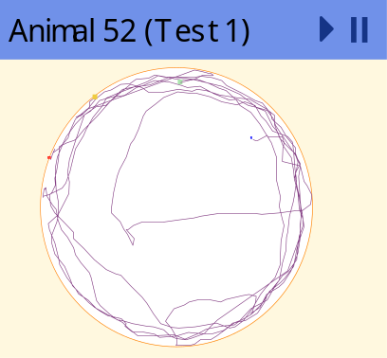
图1（a） 动物行为轨迹（活跃正常舒适）

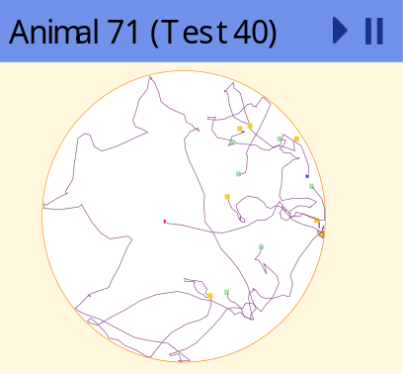
图1（b） 动物行为轨迹（不规律）
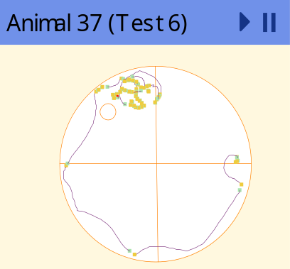
图1（c）动物行为轨迹（停顿次数多）
- 试剂和材料

6.1实验动物

6.1.1 动物品系和数量
大鼠品系和数量：SD大鼠，雄性，清洁Ⅱ级，平均体重200 g，鼠龄42天；每个酒样至少10只。
小鼠品系和数量：C57BL/6J小鼠，清洁Ⅱ级，雄性，平均体重20 g，鼠龄6-8周；每个酒样至少10只。

6.1.2 饲养条件
6.1.2.1喂养环境应符合国家规定普通研究及试验清洁Ⅱ级环境，室内温度18~26℃，湿度50~70%，光照150 lx，噪音≤60 dB，室内用排风扇通风换气，保证室内氨浓度≤14 mg/m³，具体应符合GB 14925的规定；
6.1.2.2所喂饲料需符合GB 14924.1规定；
6.1.2.3饮用水应符合GB 5749规定（自动饮水器供水）；
6.1.2.4实验场所需符合SN/T 2881、RB/T010、RB/T019要求；
6.1.2.5实验人员需符合RB/T018要求；
6.1.2.6动物福利规范需符合RB/T018、SN/T 3986规范。

6.2 试剂
实验用水，应符合GB/T 6682中规定的一级水。
  - 仪器与设备
洁净工作台。
动物实验设备要求见附录A，或功能相同者。
- 实验步骤

7.1 试样分组
每个酒样对应一组动物，每组动物至少10只，选择的饮料酒应符合GB 2757和GB 2758的规定。
对于啤酒、葡萄酒、黄酒、酒精度≤24%vol的白酒、露酒类型饮料酒，按照国际理性饮酒联盟IARD推荐成年男性标准适量饮酒范围中的最低酒精摄入剂量，每天20.3 g酒精，选择SD大鼠；
对于24%vol＜酒精度≤40%vol的白酒、露酒饮料酒，按照国际理性饮酒联盟IARD推荐成年男性标准适量饮酒范围中的最高酒精摄入剂量，每天30 g酒精，选择SD大鼠。
对于酒精度＞40%vol的白酒、露酒类型饮料酒，按照国际理性饮酒联盟IARD推荐标准饮酒量规定中的最大摄入酒精剂量，每天60 g酒精选择C57BL/6J小鼠；

7.2 剂量
为确保试验对象对饮料酒有明显的行为学差异表现，提高可操作性，保证试验结果有效性，对不同类型和酒精度的饮料酒按下列分类进行。
当试样类型为啤酒、葡萄酒、黄酒、酒精度≤24%vol的白酒、露酒类型饮料酒时，乙醇摄入量选用《国际理性饮酒联盟IARD推荐标准饮酒量规定》推荐的成年男性标准适量饮酒剂量最低标准，每天20.3 g酒精，折算为SD大鼠用量；
当试验类型为白酒、露酒且酒精度24%vol＜酒精度≤40%vol时，乙醇摄入量选用《国际理性饮酒联盟IARD推荐标准饮酒量规定》推荐的成年男性标准适量饮酒剂量最大值，每天30 g酒精，折算为SD大鼠用量。
当试样类型为白酒、露酒且酒精度＞40%vol时，乙醇摄入量选《国际理性饮酒联盟IARD推荐标准饮酒量规定》成年男性标准饮酒剂量最大值，每天60 g酒精，折算为C57BL/6J小鼠用量；
不同类型饮料酒在相应酒精度下的饮用量按式（1）计算。
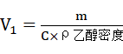················（1）
式中：
V₁——摄入饮料酒量，单位为毫升（mL）；
m——乙醇摄入量，当试样类型为啤酒、葡萄酒、黄酒时，m取0.38g；当试样类型为白酒、露酒且酒精度≤40%vol时，m取0.57g；当试验类型为白酒、露酒且酒精度＞40% vol时，m取0.123g。
C——试样酒精度，单位为%vol；
ρ_{乙醇密度}——按照JJF 1074中附录D和GB 5009.225中表 A.1酒精水溶液密度与乙醇浓度(酒精度)对照表(20 ℃)执行。
计算结果保留三位有效数字。

7.3 指标检测
样品检测时间点为饮后1 h，2 h，5 h且包含灌酒前0 h。
使模式动物摄入酒样后，将每组动物依次在灌酒前0 h、灌酒后1 h、2 h、和5 h置于附录A动物精细行为学分析装置旷场中，采用高频摄像机和行为学分析软件Any-maze分别实时录制动物在上述4个时刻时自由运动90 s的行为轨迹，并记录运动轨迹，同步自动分析获得相应行为参数，通过多元数据PSO-SVM进行非线性拟合，获得行动距离和移动时间，并计算获得对应行动距离比值和移动时间比值。
在操作过程中保持安静，每只动物实验结束后及时清理粪便，使用72%医用乙醇溶液擦拭干净，减少之前动物的气味，防止行为干扰。
- 饮后行为学评价
每组所有指标加权平均结果后落于指定范围内，且组内误差≤10%，表示该样品符合相应结果。最终指标结果判别应符合表1规定。

表1结果评判指标
项 目 | 时间点（h） | 三级 | 二级 | 一级 | 优级
行动距离比值DR | 1 | 2≥DR≥0.2 | 1.5≥DR≥0.5 | 1.25≥DR≥0.75 | 1.2≥DR≥0.8
行动距离比值DR | 2 | 2≥DR≥0.2 | 1.6≥DR≥0.4 | 1.5≥DR≥0.5 | 1.25≥DR≥0.75
行动距离比值DR | 5 | 2≥DR≥0.2 | 2≥DR≥0.2 | 1.6≥DR≥0.4 | 1.5≥DR≥0.5
移动时间比值MTR | 1 | 2≥MTR≥0.2 | 1.5≥MTR≥0.5 | 1.25≥MTR≥0.75 | 1.2≥MTR≥0.8
移动时间比值MTR | 2 | 2≥MTR≥0.2 | 1.6≥MTR≥0.4 | 1.5≥MTR≥0.5 | 1.25≥MTR≥0.75
移动时间比值MTR | 5 | 2≥MTR≥0.2 | 2≥MTR≥0.2 | 1.6≥MTR≥0.4 | 1.5≥MTR≥0.5

附 录A

（资料性）

动物实验设备要求
采用透明圆柱型旷场，底部直径60 cm，高20 cm；FST参数，摄像分辨率1024×768，水平解析度700 X，数据采用实时录制与分析同步进行；通过Any-maze软件（美国Stoelting公司）进行小鼠行为学数据分析。数据采用实时录制与分析同步进行（见图A.1），评价测试阶段小鼠的活动和静止不动行为。
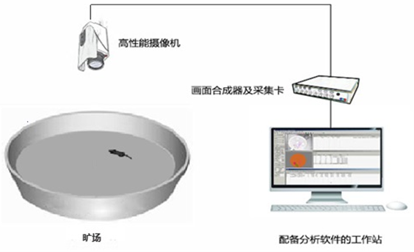
图A. 1 Any-maze 软件行为学数据分析系统整体图

参考文献

[1] 皇甫洁,江伟,韩兴林,等.一种关联性判定酒体中引起上头的主要高级醇类物质的方法[P].北京市:CN201910301877.7,2022-06-28.已授权。

